CANTOR-MOLOTOV GALINA, 1947: Adam şi Eva,  lână, coloranţi naturali, goblen, 200 × 140 cm, 2005.  Din colecţia autorului. Foto © Iurie Foca, 2007. Design © CECBR, 2016 | 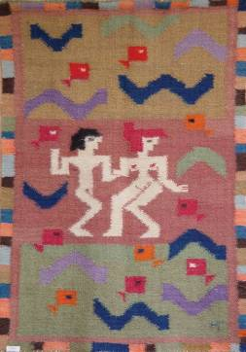 |  | MINISTERUL CULTURII AL REPUBLICII MOLDOVA  UNIUNEA ARTIŞTILOR PLASTICI DIN REPUBLICA MOLDOVA  CENTRUL EXPOZIŢIONAL "CONSTANTIN BRÂNCUŞI"  au onoarea să invite  la expoziţia de pictură/artă decorativă/scenografie  GALINA CANTOR-MOLOTOV  UNIVERSUL CULORII  april. 28 – 15 mai 2016  Vernisaj: Joi, 28 aprilie 2016, ora 15:00  CENTRUL EXPOZIŢIONAL "CONSTANTIN BRÂNCUŞI"  Bd. Ştefan cel Mare şi Sfânt, nr. 3, Chişinău │ www.arta.md

